**第二届福建省大学生智能海洋装备设计制作大赛中学生组（萌芽赛道）**

**——水下机器人挑战赛赛项说明**

一、比赛简介

为引导和激励广大青少年弘扬创新精神，搭建良好的科技创新赛事平台，助力海工装备、海洋信息技术发展，推动福建省海洋科学技术的整体提升，促进海洋科技创新人才培养。根据《福建省教育厅关于公布2025年省级大学生学科专业竞赛项目的通知》（闽教高〔2025〕6号）文件，由福建省教育厅主办，福建理工大学、福州市海洋经济科创高地共同承办的“2025年福建省大学生智能海洋装备设计制作大赛”拟于2025年10月举行。为厚植青少年海洋强国情怀，培育海洋科技创新后备人才，本届大赛首次设立中学组别，面向全省中学生开放。

本竞赛项目需要参赛选手利用结构材料、电机、电子组件、传感器及编程技术等多元素，设计并制作一台水下航行器及其配套的控制器，控制水下航行器完成相应水中作业任务，以及完成路演答辩等。

二、分级/分组内容及要求

1.选手报名组别仅设：中学组（含初中、高中、职高）。

2.本赛项以团队形式报名，每团队人数为2人，指导老师1人（可填写“无”）。

3.熟悉图形化/C/C++/python等编程的基础知识和基本操作，能独立完成参赛作品结构的构建、程序编写、模拟运行、提交成果等操作。可以独立对作品进行演示、讲解。

三、比赛场地（以现场实际场地道具为准）

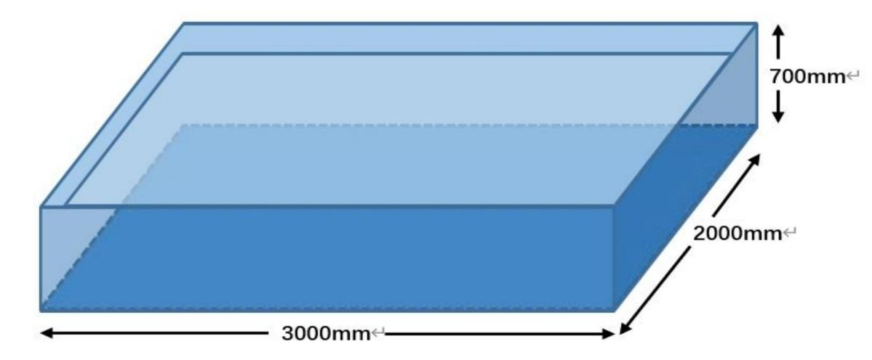

**图1 水下机器人挑战赛场地示意图**

水下机器人挑战赛场地标准为长3000mm*宽2000mm*高700mm，注水深度600-1200mm±100mm（如图1所示）。比赛场地及道具由组委会统一提供（鉴于比赛地点及实际条件的可能变动，设备需适应场地可能的变化，最终比赛将以实际提供的场地道具参数为准）。

**比赛场地：**水池底部设有直径约42mm，重量约50g的8个随机摆放的目标物（高尔夫球）共分为四种颜色，每种颜色各有两个。此外，水池底部还设置了一个模拟珊瑚礁环境的方形筐，其尺寸为长400mm*宽400mm*高400mm，方形筐的四个侧面分为两层，每层含有一个200mm×150mm的开口，共计八个开口，且这些开口内部彼此独立，不相连通。如图2所示：

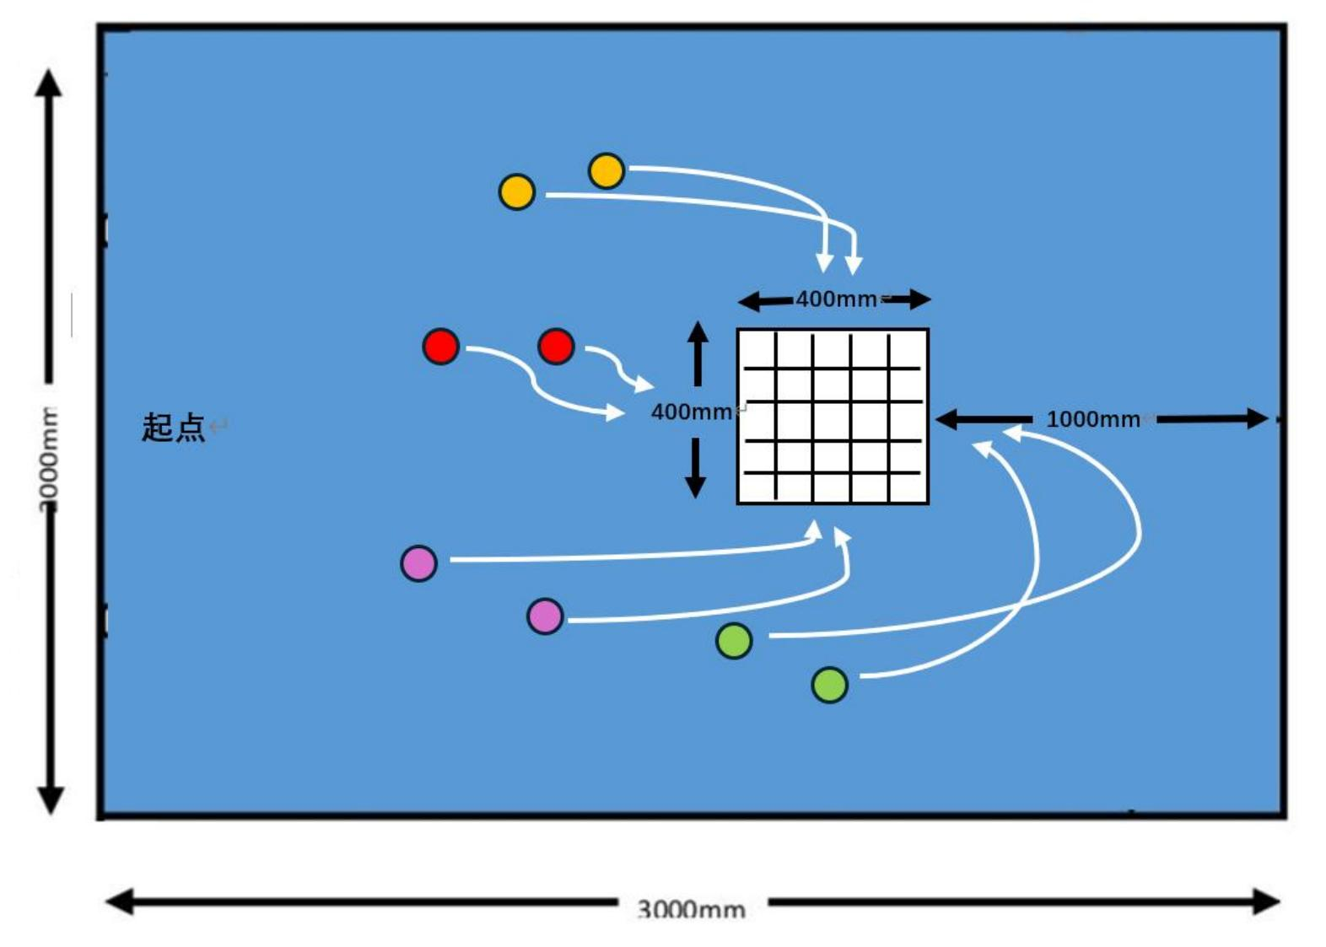

**图2 场地示意图**

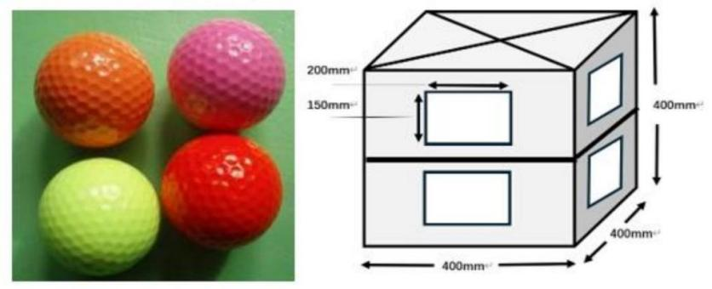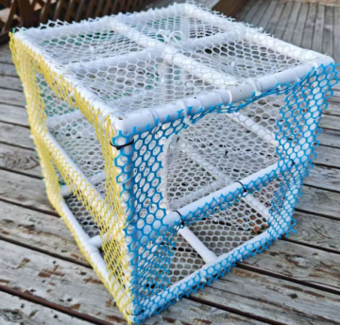

**图2 -道具示意图**

四、比赛规则和得分

（一）比赛顺序

1.进场准备

选手携带比赛设备和身份证明材料（复印件亦可），在指定的时间进入赛场进行签到，家长、领队及教练均不得进入赛场。

2.赛前检录

比赛开始前请听从裁判和工作人员的指令完成检录工作并确认签字。

3.进入赛场

在工作人员的带领下，进入候场区并根据自己的竞赛编号寻找比赛位置或听从工作人员安排，务必牢记自己的参赛编号。

4.开始比赛

参赛选手准备就绪，需遵从裁判指示开始比赛。赛程中，请严格遵循裁判指导及赛项规定。请维护赛场秩序，遇到问题请举手向裁判示意。

5.选手撤场

比赛终结后，请各位参赛者在现场工作人员引导下，保持秩序，有序离场。

（二）赛前准备

1.作品设备检录及备件要求

（1）参赛队必须使用通过审查的作品设备，设备不合格者会按要求进行扣分。各参赛队有且仅有属于本队的作品设备，队伍之间不允许共享作品设备及作品设备的附件和其它设备。为确保作品设备符合比赛要求，赛前将由裁判检查各参赛队的作品设备。

（2）除有特殊赛规说明外，在比赛当中，不能在作品设备上增减除浮力块以外的任何零部件和材料。违反该项规则，将被取消比赛资格。

（3）各参赛队一旦开始进行场地赛，就不能再对作品设备结构进行任何改装。在比赛任务间歇时，可以对作品设备已有的设备、零部件和材料进行复位调整，但需要做好随时接受设备重审的准备。

（4）增加或减除用于固定或密封零部件的绳缆和胶带等紧固材料。但完成以上操作计时器不会停止计时。

（5）大赛赛会技术委员会有权对设备审查和设备安全性进行最终解释，并有权要求对已通过审查但有争议的参赛队在赛前再次进行设备审查。

（6）为保证安全，比赛现场不提供电源。

2.队伍规则

（1）作品设备只能通过驱动完成移动，人为拖动会受到处罚。

（2）若作品设备与道具缠绕或无法自主移动，团队需立即通知裁判尝试解救，期间计时器不停，且将受罚。

（3）比赛期间，比赛场地仅限该队的参赛队员在比赛区域内活动。除非经过特殊安排，否则教师、教练、导师或其他人员不得进入比赛区域。

（4）水池边的队员可以在任何时候和操作队员互换作为操作手。

（5）参赛队伍在到达比赛场地后将有2分钟的准备时间。在此设置期间，队伍应尽快调整作品设备的浮力和其他必要的装置。裁判将在准备时间结束时开始比赛计时。

（6）迟到5分钟以上，未准时到场的参赛队，该队将被取消比赛资格。

（7）各参赛队必须对参赛作品设备进行个性化设计，机身上要有明显的本队标志。

（8）如发现非本场队员试图（以电脑或其他电子设备）干扰正常竞赛行为的，第一次，警告并降低排名处理，第二次直接取消参赛资格。

（三）比赛规则

比赛内容分为两项项：实际操作（以下简称“实操”）以及路演答辩（以下简称“路演”）。



图表-比赛场地示意图

1.实操（满分80分，时限300秒）

设备放入水中，向裁判示意准备就绪后，听从裁判指令开始比赛，水池底部布置了八个目标物，共分为四种颜色，每种颜色各有两个。此外，还设有一个特定的目标点位，四个侧面设有八个开口。参赛者需自行设计并装配水下航行器上的专用捕捉装置，捕捉方式可以是抓取，也可以是推移，具体取决于参赛者的设计与策略。捕捉到的目标物需按照颜色分类，并分别通过八个开口，放置到目标点位，即方形筐内。每侧开口需放置两个同一颜色的目标物（每个开口放置一个），这不仅考验了参赛者的操作技能，也对其策略规划提出了挑战。一旦所有目标物被成功放置后，航行器浮出水面任务结束，或直至比赛时间结束。每个目标物7分，航行器最后浮出水面4分，满分60分。

比赛将根据参赛者在完全完成任务的同时，严格遵循赛事规则，并以最短的时间完成任务来评定时间得分，满分为20分。

2.答辩（满分20分，时限300秒）

（1）航行器设计展示：参赛者将生动展现其航行器的设计理念与独到创意，通过演讲、表演或任何富有创意的形式，全方位展示航行器的核心亮点与卓越功能。时限180秒。

（2）评委互动问答：参赛者将面对评委的提问，这一环节旨在检验参赛者对航行器设计的深入理解、技术细节的精准把握以及应变与沟通能力。时限120秒。

4.评分标准

按总分高低排序，高者胜；总分相同，按时间排序，短者胜；时间相同，按重量排序，轻者胜。

|  |  |  |
| --- | --- | --- |
| **评分项** | **评分标准** | **分值** |
| 实操  （60） | 1、水池底部八个目标物，四色各两及一个目标点位,四侧有八开口。参赛者需自制航行器捕捉装置，捕捉并分类目标物，通过开口置入点位筐内，每开口处一个同色目标物。完成即浮出水面，每目标物7分，最后浮出水面4分，满分60分。 | 60 |
| 2、时间得分：T≤60秒得20分，60秒＜T≤90秒得17.5分，90秒＜T≤120秒得15分，120秒＜T≤150秒得12.5分，150秒＜T≤180秒得10分，180秒＜T≤210秒得7.5分，210秒＜T≤240秒得5分，240秒＜T≤270秒得2.5分，T＞270秒得0分。 | 20 |
| 路演答辩  （20） | 1、团队介绍：问候评委，简述团队分工。 | 1 |
| 2、项目概述：概括项目目标与进度。 | 1 |
| 3、设计方案：简述设计理念与关键要素。 | 2 |
| 4、编程逻辑：介绍编程思路与算法选择。 | 3 |
| 5、创新特色：突出设计独特性与前瞻性。 | 3 |
| 6、技术实现：描述技术过程与科学原理。 | 3 |
| 7、项目总结：强调主要成果与亮点。 | 3 |
| 8、展示效果：评估展示创意。 | 4 |
| 减分项 | 1、申请设备维修，每次减5分，最多可申请两次，维修中计时不停止，维修后航行器从起点出发。 | -10 |
|  | 2、根据技术参数对设备进行严格检录，对于任何不符合既定标准的项目，每项将逐一扣除10分。 |  |
| 3、若因操作失误导致方形筐被推倒，或放置不当致使目标物从筐中原位置脱出、出界等情况，最终成绩将以方形筐内实际剩余的目标物为准进行计算。 |  |

五、参赛技术要求

|  |  |
| --- | --- |
| **名称** | **技术参数说明** |
| 电路板 | 每台设备限装不超过2块电路板，且对于有缆的设备，至少应有1块电路板内置可插拔更换的保险丝装置，以确保安全；可插拔更换保险丝装置要求并不适用于无缆设备。每套设备至少有1块电路板需配备功率检测接口，以便于进行功率检测，且航行器的各个马达在水中同时运行时（不包含捕捉装置的电机），其总功率必须被严格限定在70瓦以内，以确保设备的安全与高效运行。 |
| 电源  系统 | 参赛者需自备电池，类型不受限制，但仅限使用1个。该电池的总输出电压控制在12.6V以内，并且其最大容量不得超过9Ah，以确保比赛的安全与公平性。 |
| 驱动  系统 | 每个参赛作品的马达数量上限为4个，舵机数量不超过2个  。马达的工作电压需保持在12.6V以下；舵机的电压则不得超过8.4V，且其扭矩需控制在20kg*cm以内。此外，螺旋桨数量不得超过4个，外径限定在30mm至45mm之间，叶片数量不限。 |
| 控制  方式 | 作品控制方式不限，但禁止拖拽操作。设备需具备适应场地多变条件（如深度、光照、波动度等变化）的能力。 |
| 结构  组件 | 结构件不限，可选用PVC管、积木等多种材料搭建，并辅以泡沫、金属等配件以精确调节作品的浮力与重力平衡。 |
| 防水  结构 | 允许运用多种防水结构方案，积极鼓励参赛者自行设计与安装防水组件，以此锻炼学生的实践能力。 |
| 作品  尺寸 | 作品伸展开长宽高不得超过500mm×400mm×400mm。如不符合要求可替换零件，但禁止替换整套设备。 |
| 编程  平台 | 编程平台无限制，鼓励采用多样化的编程方法，无论是图形化编程还是代码编程均可。 |
| 传感器 | 传感器无限制，鼓励创新。目标在于：参赛者充分利用各类传感器，发挥创新潜能，高效完成任务。 |
| 其他 | 作品设计应确保无任何尖锐结构，以防损坏水池设施并消除操作安全隐患。严禁在作品中使用易燃、易爆物品，以及电压超过12.6V的电源设备，同时禁止使用高功率激光等可能存在危险的设备。违者设备将被没收，拒交或隐瞒者取消参赛资格。 |

六、其他说明

（一）基本比赛要求

1.组委会工作人员（包括裁判及专家组成员），不得在现场比赛期间参与任何对参赛选手的指导或辅导工作，不得泄露任何有失公允的竞赛信息。

2.参赛选手须提前5分钟入场，按指定位置就座。比赛过程中不得随意走动，不得扰乱比赛秩序。

3.参赛选手允许携带书写工具，如钢笔、签字笔等，以辅助记录或准备比赛相关内容；然而，为捍卫比赛的公正性原则及预防任何潜在的侵权行为，严格禁止携带任何形式的视频、图像捕捉与存储设备，包括但不限于照相机、摄影机、手机以及含有拍照功能的手表等物品进入比赛区域，一经查实，取消比赛成绩。

4.选手在展示和比赛过程中对题目、设备以及编程环境有疑问时，应举手向大赛工作人员提问。选手遇有计算机或软件故障，或其他妨碍比赛的情况，应及时举手示意大赛工作人员及时处理。

5.组委会尽可能的为参赛选手提供良好优质的比赛环境，但受赛场环境的影响，参赛选手及其设备也要适应比赛场地及其环境的变化。

（二）裁判和仲裁

1.裁判工作根据比赛内容和规则执行。

2.比赛采用的是比赛结果即时发布制。如果参赛选手对裁判结果有异议，应当于当天比赛结束公布成绩后2小时以内提出申诉。申诉采用在线提交方式，并具体说明在比赛过程中疑似异常情况的时间、相关人员、异常内容、相关证明资料（照片或视频）和对比赛结果不满的原因。

仲裁委员会在接到申诉意见后，将视需要组织评审专家进行复核评估，并在1个工作日内将处理意见反馈给申诉人。

（三）比赛规则的解释权归大赛组委会。